检 测 报 告

试验名称：泡沫回弹

主检： |  | 日期： | 2025年8月25日
审核： | 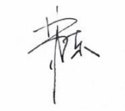 | 日期： | 2025年8月26日
批准： |  | 日期： | 2025年8月26日
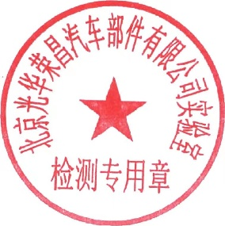

北京光华荣昌汽车部件有限公司实验室

声 明

- 报告无实验室“检测专用章”无效。
- 报告无主检、审核、批准人签字无效。
- 报告涂改无效。
⑷ 复制报告未重新加盖“检测专用章”无效。
⑸ 对检测报告若有异议，请收到报告后15个工作日内通知实验室。
⑹ 送样检测仅对样品负责。
⑺ 电子版报告无安全密码无效

试验单位：北京光华荣昌汽车部件有限公司实验室
地 址：北京市昌平区流村镇工业园区
电 话： (010) 60793358-5711 邮 编：102200
样品名称 | 背泡沫/座泡沫 | 车 型 | M3000S
样品件号 | SHT0012981  SHT0012340 | 样品数量 | 2件
委托单位 | 西安工厂 | 生产单位 | /
送 样 者 | 杨洁  电话：19991823093 | 送样日期 | 2025年8月18日
试验地点 | 北京光华荣昌汽车部件有限公司实验室 | 试验日期 | 2025年8月25日
试验项目 | 泡沫回弹
试验标准 | QC/T 6670-2008
试验状态 | 量产品
试验结论 | 对2025年8月18日，西安工厂送检的M3000S背泡沫/座泡沫按照 QC/T 6670-2008标准，进行泡沫回弹检测，经检测不符合标准要求。
备 注 | /

一、试验条件
试验时间： | 2025年8月25日—2025年8月25日
试验地点： | 北京光华荣昌汽车部件有限公司实验室
试验人员： | 徐贝宁
环境温/湿度： | 温度：23℃；湿度：52%
二、试验仪器设备
序号 | 设备名称 | 设备编号 | 规格型号 | 厂家 | 精度 | 有效期
1 | 泡沫塑料落球回弹测定仪 | Q-016 | XLH-460/500 | 长春新科试验仪器设备有限公司 | ＜1.5 | 2025年11月19日
三、试验方法及评价标准
1、试验方法
方法B
预压状态调节（不使用闭孔软质泡沫材料）
在试验前，在0.4mm/s-6mm/s速度下，将试样压缩到原始厚度的75%-80%，预压2次调节，然后允许试样有一个10min±5min的恢复期。
调整管的高度为460mm±0.5mm，将钢球置于安装位置，释放钢球，钢球在下落或回弹过程中接触管子内壁，测量结果无效。
钢球直径16mm±0.5mm。
钢球质量为16.3g。
三个试样分别要在1min内至少得到3个有效的回弹值，记录同一个试样回弹率的最大值，取三个最大值的平均值。
2、评价标准
≥55%
四、标准偏离
1、标准偏离
无
五、试验结果
1、试验结果
样品名称及编号 | 序号 | 第一次（%） | 第二次（%） | 第三次（%） | 最大值（%） | 平均值（%）
背泡沫  162-001-202508 | NO.1 | 62.1 | 64.0 | 64.0 | 64.0 | 59.3
背泡沫  162-001-202508 | NO.2 | 51.1 | 52.8 | 51.6 | 52.8 | 59.3
背泡沫  162-001-202508 | NO.3 | 58.0 | 61.2 | 59.2 | 61.2 | 59.3
座泡沫  162-002-202508 | NO.1 | 46.7 | 46.7 | 47.1 | 47.1 | 50.6
座泡沫  162-002-202508 | NO.2 | 46.3 | 49.9 | 50.3 | 50.3 | 50.6
座泡沫  162-002-202508 | NO.3 | 51.6 | 53.2 | 54.5 | 54.5 | 50.6

六、试验照片
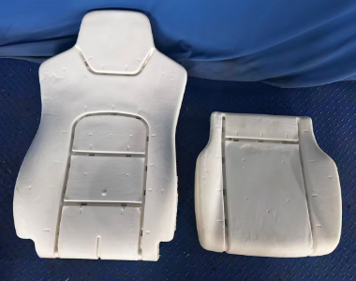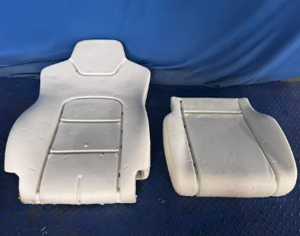
试验前
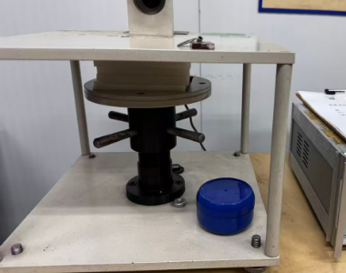
试验中
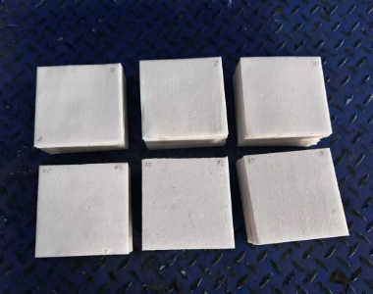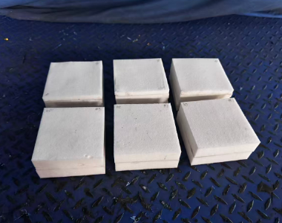
试验后
**报告结束**

